Guide d’utilisation suivi des offres

Sommaire

I- Introduction 2

II- Fonctionnalité de création 3

a- Création d’une fiche contact 3

b- Création d’une demande client 4

c- Notes 7

III- Le suivi des offres 7

a- Explication et avantages 7

b- Fonctionnalités 7

c- Action sur un prospect 9

d- Détails d’un prospect 9

IV- La fiche contact 12

a- Onglet 1 : Société/contact 12

b- Onglet 2 : Formation 13

c- Onglet 3 : ADV 13

d- Onglet 4 : Notes complémentaires 13

# Introduction

La nouvelle version de PLBSI dispose de nouvelles fonctionnalités qui vont être présentées et expliquées.

Tout d’abord, voici ces nouvelles fonctionnalités :

* (1) Créer une fiche contact (formulaire à remplir dans la plupart des cas lors d’un appel téléphonique)
* (2) Créer une demande client
* (3) Accéder à **son** suivi des offres (l’ensemble des affaires en cours via le dispatch ou des demandes clients).

Ces différentes fonctionnalités sont accessibles via le menu de PLBSI :

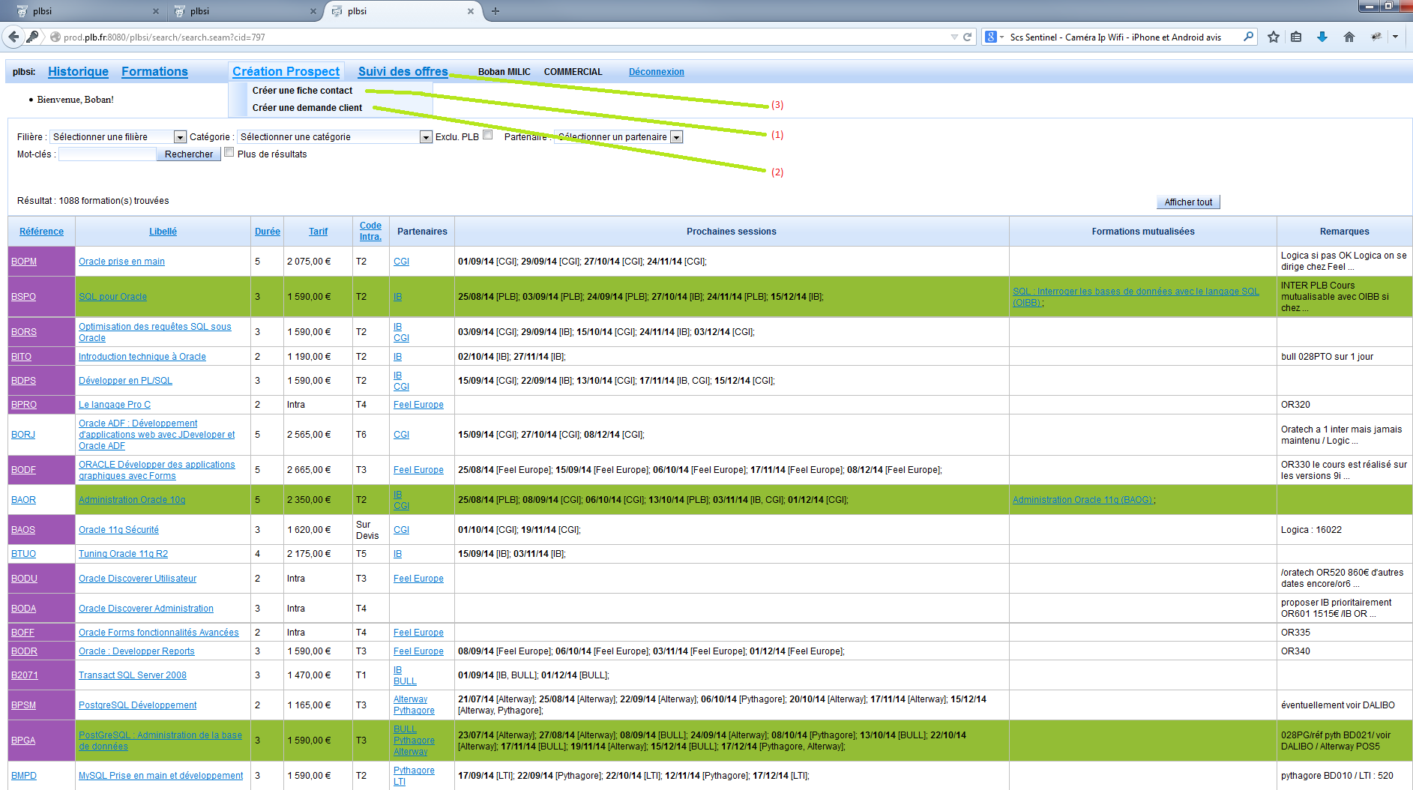

Ces nouvelles fonctionnalités permettent de créer, d’utiliser et de modifier tous les types de « prospect » existants. Pour rappel :

* ***Le dispatch téléphonique***, permis par la fonctionnalité de création de fiche contact.
* ***Le dispacth web***, tous les prospects issus du site internet de PLB (Demande de contact, Inscription en ligne…)
* ***Portefeuille client***, permis par la fonctionnalité de création de demande client.

# Fonctionnalité de création

## Création d’une fiche contact

Une fiche contact est créée dans la plupart des cas suite à une demande téléphonique. Cette fonctionnalité remplace la fiche contact papier.

Voici le formulaire à remplir afin de créer une fiche contact :

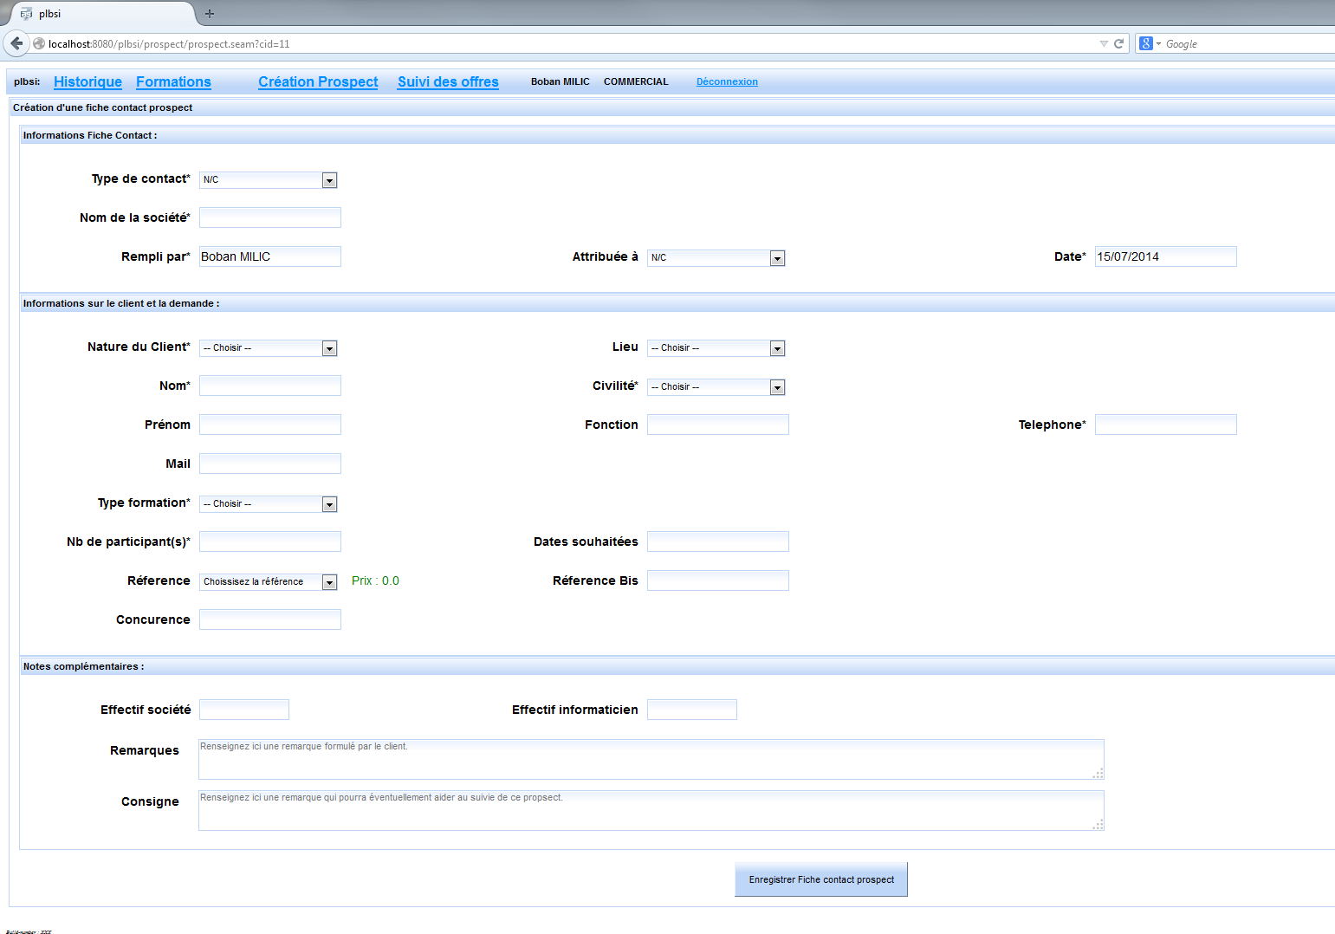

Afin de remplir correctement le formulaire, tous les champs accompagnés d’un petit astérisque sont obligatoires. Si un ou plusieurs des champs suivants ne sont pas remplis, la fiche contact ne sera pas créée. Voici les champs obligatoires :

* Le type de contact
* Le nom de la société
* L’auteur de la fiche. Cette case est remplie par défaut par le nom de l’utilisateur de la session.
* La date. Cette case est pré-remplie par la date du jour.
* La nature du client
* Le nom du contact
* La civilité du contact
* Le numéro de téléphone du contact
* Le type de formation (**Intra** ou **Inter**)
* Le nombre de participants à la formation

Cette fonctionnalité ne permet pas uniquement de créer des prospects de type « TELEPHONE » mais de tous les types en renseignant via le menu déroulant le « Type de contact ».

## Création d’une demande client

Il s’agit ici de demandes de formations formulées par des clients qui appartiennent à votre portefeuille et qui vous font des demandes directement. A titre de comparaison, cette fonctionnalité correspond à ce que vous qualifiez dans la colonne source « Client » ou « Demande client » dans vos fichiers de suivi des offres.

Il existe 4 façons de créer une demande client :

1. En la créant de toute part. Voici le formulaire à remplir afin de créer une demande client :

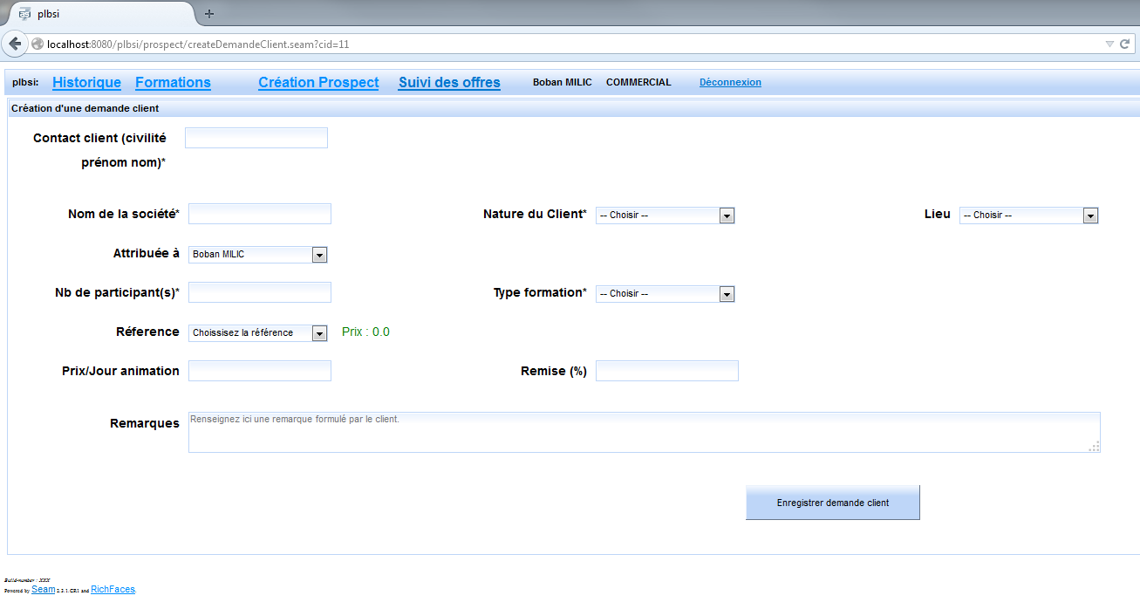

Le remplissage de ce formulaire de demande client s’effectue sur le même principe que pour une création de fiche contact. Voici les champs à remplir obligatoirement :

* Le contact client qui doit suivre la syntaxe imposée :
  + Civilité Prénom Nom M Juste Leblanc
* Le nom de la société
* La nature du client
* Le nombre de participants
* Le type de formation (**Intra** ou **Inter**)

1. En dupliquant une demande client déjà existante (comme un copier/coller sous Excel, cf. III.c page 8).
2. A partir du descriptif d’une formation donnée, en cliquant dans l’encadré Rouge. Cette action permettra de pré-remplir la formation associée à la demande client.

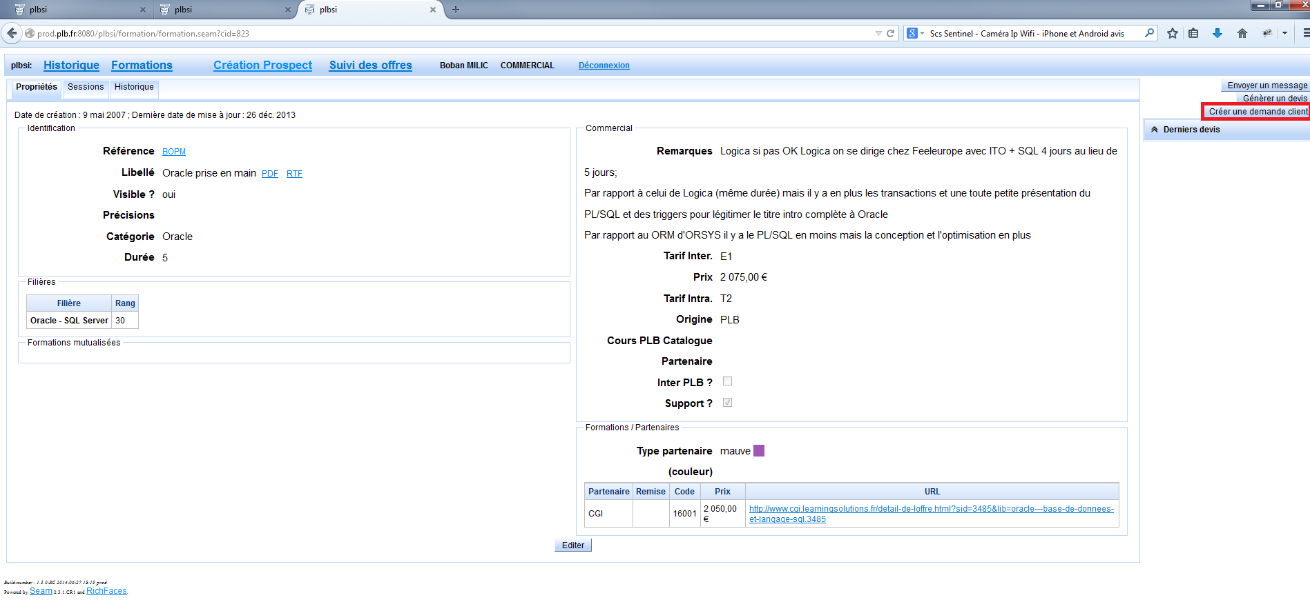

1. En générant un devis, il est possible de cocher la case qui est encadrée en Rouge afin de créer la demande client associée.

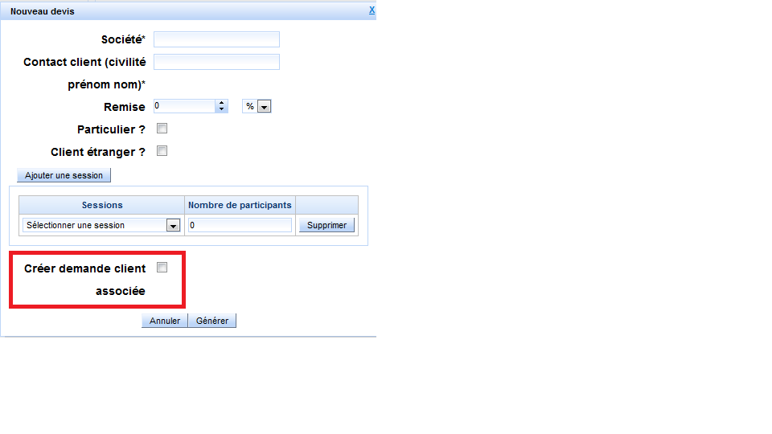

***Rappel***: Pour toutes ces opérations, la demande client créée est visible dans votre suivi des offres.

## Notes

Dans ces deux formulaires de création, certains remplissages de champs sont particuliers. Lors du choix de la référence en cours, le prix de celle-ci est automatiquement renseigné en vert et à droite. Le montant est rafraichit à chaque fois que l’on sélectionne une référence formation différente.

Pour le type de formation, si le type est Intra, vous aurez la possibilité de renseigner où aura lieu la demande d’Intra, c’est-à-dire, chez PLB ou chez le client.

Il est important de préciser que plus les formulaires seront correctement remplis et plus les données seront pertinentes. Ceci nous permettra de gagner du temps et de ne plus chercher des informations qui auraient déjà pu être renseignées.

Une fois les formulaires remplis, ils sont enregistrés. Il est possible d’accéder à l’ensemble de ces informations dans le « Suivi des offres ».

# Le suivi des offres

## Explication et avantages

Le suivi des offres permet à un commercial d’avoir à la fois une vue d’ensemble et une vue détaillée de toutes les affaires qui lui ont été attribuées. Le suivi des offres a exactement le même rôle que le fichier Excel de suivi des offres mais est plus complet et plus pratique. En effet, il y a davantage d’informations et la présentation de l’application est plus agréable.

De plus, le suivi des offres permet un meilleur suivi et facilite donc l’aboutissement des négociations avec le client.

## Fonctionnalités

Voici un aperçu d’une vue qu’aura un commercial s’il consulte son suivi des offres :

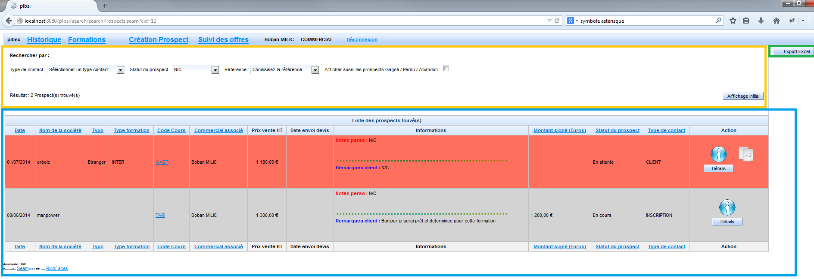

* Dans l’encadré Jaune se trouve les filtres qui permettent d’affiner la recherche :
* Le type de contact du prospect
* Le Statut du prospect :
  + Non affecté (Le prospect n’a pas encore de commercial associé). Ce statut ne concerne pas les commerciaux mais uniquement le Dispatch.
  + En attente (Le commercial n’a pas encore traité le prospect)
  + En cours (Le commercial est en train de traiter le prospect)
  + Gagné
  + Perdu
  + Abandon
* La référence de la formation associée au prospect
* Afficher les prospects qui ont un statut « Gagné », « Perdu » et « Abandon ». Ce filtre a été réalisé afin d’éviter de surcharger le suivi des offres.
* Affichage initial permet de remettre la liste, des résultats initiaux.

Il n’y a pas de champ de recherche libre mais il est tout de même possible de faire une recherche en appuyant simultanément sur **« CTRL» + « F».**

* Dans l’encadré Bleu se trouve les résultats de la recherche d’offre. Par souci de concordance, les informations du tableau de résultat sont les mêmes que celui du tableau Excel de suivi des offres.

Par défaut, le suivi des offres affiche tous les prospects qui sont associés au commercial connecté, du plus récent au plus ancien à l’exception des prospects dont le statut est « Gagné », « Perdu » ou « Abandon ».

Il est possible pour un commercial d’afficher l’ensemble des affaires qu’il a traité en cochant la case « Afficher aussi les prospects Gagné / Perdu / Abandon ».

Afin de faciliter certains types de recherche, il est possible de trier certaines informations en cliquant sur l’intitulé de la colonne, par exemple : Code Cours, Nom de la société.

De plus, les codes cours ou références de formation sont cliquables et permettent une redirection vers le descriptif de la formation comme lors d’un clic sur le libellé d’une formation dans l’onglet «Formation ».

* Dans l’encadré Vert se trouve la fonctionnalité d’export Excel, qui exporte les résultats obtenus.

## Action sur un prospect

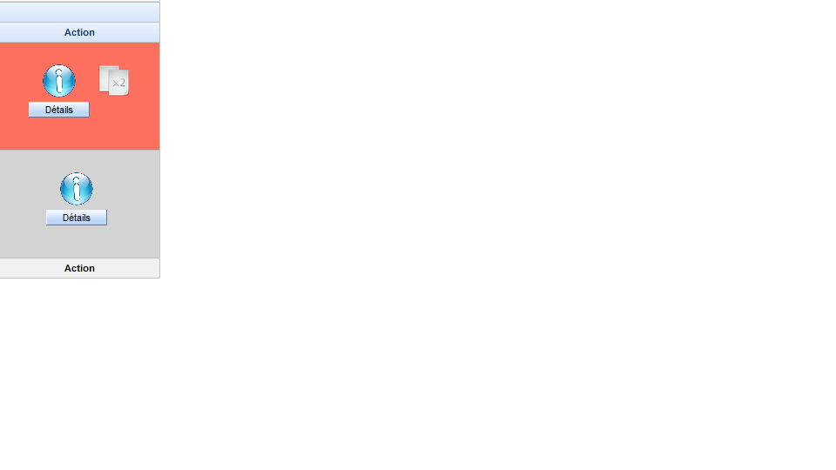

Ici il est possible d’accéder au détail d’une offre en cliquant sur le bouton «Détails » qui fera apparaître une pop up contenant l’ensemble des informations.

L’autre action possible pour un commercial est la duplication de demande client. Cette action peut uniquement être appliquée aux offres de type « Demande client » et permet de rediriger l’utilisateur vers le formulaire de création de demande client déjà pré-rempli avec toutes les informations de l’offre dupliqué.

## Détails d’un prospect

Il existe deux types de pop up de visualisation de détails d’une offre.

Voici la pop up comportant le détail d’une offre de type « Demande client » :

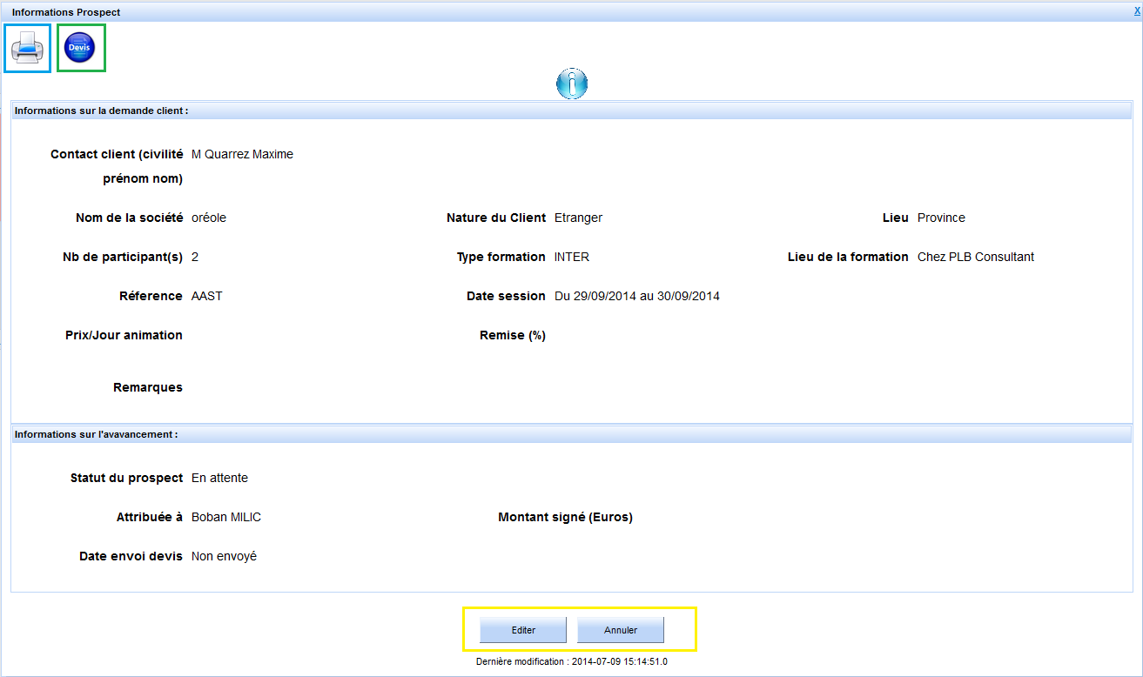

* En cliquant dans l’encadré Bleu, l’utilisateur est redirigé vers une page synthétisant toutes les informations de l’offre afin de les imprimer.
* En cliquant dans l’encadré Vert, l’utilisateur générera le devis en rapport avec les informations de l’offre. Il est obligatoire d’avoir renseigné tous les champs nécessaires à la génération de devis, sinon rien ne se passera.
* Dans l’encadré Jaune, se trouve deux boutons. Le bouton « Editer », qui permet de passer en mode édit et de modifier les informations de l’offre. Le bouton « Annuler » permettant de quitter la pop up.

Voici la pop up comportant le détail d’une offre hors « Demande Client », issu du dispatch :

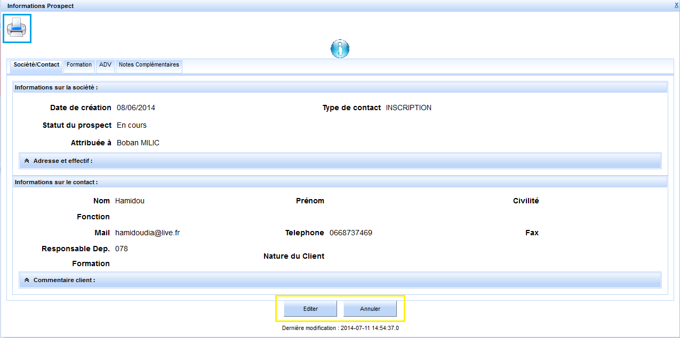

Les informations ont été regroupées par type dans 4 onglets différents afin de rendre l’affichage plus agréable.

* En cliquant dans l’encadré Bleu, l’utilisateur est redirigé vers une page synthétisant toutes les informations de l’offre afin de les imprimer.
* Dans l’encadré Jaune, se trouve deux boutons. Le bouton « Editer », qui permet de passer en mode édit et de modifier les informations de l’offre. Le bouton « Annuler » permettant de quitter la pop up.

# La fiche contact

Dans le suivi des offres apparaît par défaut l’ensemble des comptes en cours de traitement. Lorsqu’une nouvelle demande vous est adressée, vous recevez un mail de PLBSI et la nouvelle fiche apparaît en rouge.

Si une consigne spécifique est donnée, elle apparaît dans ce mail :

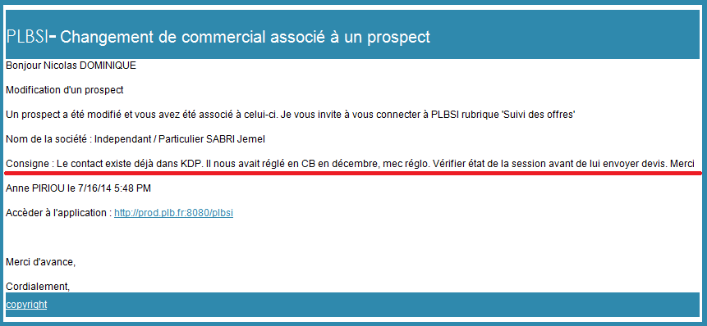

Dans PLBSI, pour prendre connaissance de l’intégralité de la demande, cliquez sur « Détails » et une fenêtre pop up s’ouvre en vous donnant toutes les infos classées par onglet.

## Onglet 1 : Société/contact

Pour ne pas encombrer la vue, 2 champs sont déroulants (indiqués par des flèches rouge ci-dessous) :

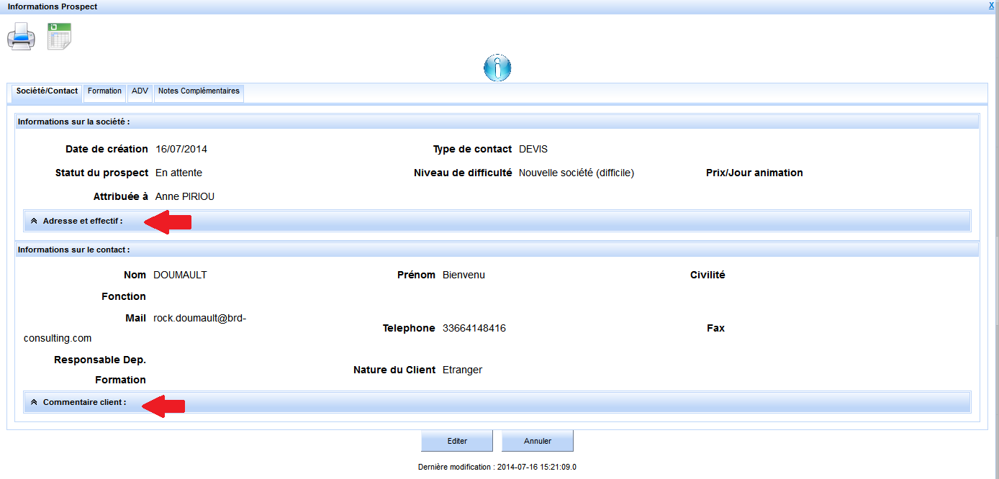

## Onglet 2 : Formation

Les consignes données apparaissent en haut et en rouge pour une meilleure visibilité.

ATTENTION : la fiche contact ne passe plus automatiquement à « en cours » dès que vous prenez connaissance de la fiche. Pour que la fiche passe « en cours », vous devez impérativement passer en mode Editer et cocher la case « devis envoyé » et renseigner la date d’envoi du devis + le montant (voir encadré rouge ci-dessous) (donc En cours = Devis Envoyé).

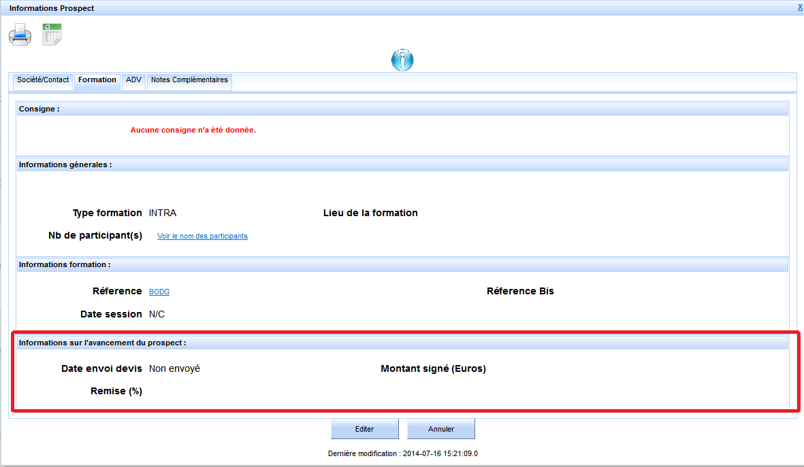

## Onglet 3 : ADV

Information pour l’ADV. Vous n’avez normalement pas à y toucher. Les champs sont complétés si le client les a remplis lors de sa demande en ligne.

## Onglet 4 : Notes complémentaires

Vous avez maintenant la possibilité d’ajouter vos commentaires personnels pour mieux suivre la demande, si vous le jugez nécessaire. Ces commentaires apparaitront sur la page d’accueil de votre suivi des offres :

